泰安市政府采购合同

项目名称: 泰山职业技术学院电子资源数据库服务
项目编号:TZ2020-004
采购方式：询价（自行采购）
代理机构：泰安市山水建设工程咨询有限公司

甲方（采购人）：泰山职业技术学院
乙方（供应商）：同方知网（北京）技术有限公司
合同签订日期：2020年4月

根据《中华人民共和国政府采购法》、《中华人民共和国合同法》等相关法律，甲、乙双方就项目名称：泰山职业技术学院电子资源数据库服务项目，项目编号：TZ2020-004，经平等协商达成合同如下：
一、合同文件
本合同所附下列文件是构成本合同不可分割的部分，组成合同的各项文件应互相解释，互为说明，解释合同文件的优先顺序如下：
（一）合同格式以及合同条款
（二）成交通知书
（三）成交供应商在评审过程中做出的有关澄清、说明、承诺或者补正文件
（四）成交供应商响应文件
（五）采购文件
（六）本合同附件
同一层次的合同文件规定有矛盾的以较后时间制定的为准。
二、合同的范围和条件
本合同的范围和条件应与上述合同文件的规定相一致。
三、服务项目
本合同所提供的服务项目内容：详细清单见附件（与响应文件中服务明细表一致）。
四、合同金额
合同金额为人民币11.89万元，大写：壹拾壹万捌仟玖佰元整。
五、付款途径：甲方支付
乙方账户
开户银行：中国银行北京清华园支行
账号：322056023079
地址：北京市海淀区西小口路66号东升科技园北领地A区第2号楼
六、付款方式
所有服务完成后，经甲方验收合格后一个月内付至合同价款的95%，剩余价款作为质保金一年后一次性无息付清。
七、服务期限、地点
1、服务期限：1年。
2、服务地点：泰山职业技术学院。
八、服务质量
乙方提供的服务应符合国家（或行业）规定标准。
九、知识产权
乙方应保证甲方所使用的服务成果免受第三方提出的侵犯其知识产权的诉讼。
十、违约条款
1、乙方延迟提供服务，每延迟1日，按合同金额的1％支付违约金。
2、一方不按期履行合同，并经另一方提示后15日内仍不履行合同的，守约方有权解除合同，违约方要承担相应的法律责任。
3、如因一方违约，双方未能就赔偿损失达成协议，引起诉讼或仲裁时，违约方除应赔偿对方经济损失外，还应承担因诉讼或仲裁所支付的律师代理费等相关费用。
4、其它应承担的违约责任，以《中华人民共和国合同法》和其它有关法律、法规规定为准，无相关规定的，双方协商解决。
5、按照本合同规定应该偿付的违约金、赔偿金等，应当在明确责任后15日内，按银行规定或双方商定的结算办法付清，否则按逾期付款处理。
十一、不可抗力条款
因不可抗力致使一方不能及时或完全履行合同的，应及时告知采购代理机构及另一方，双方互不承担责任，并在15天内提供有关不可抗力的相应证明。合同未履行部分是否继续履行、如何履行等问题，可由双方协商解决。
十二、争议的解决方式
合同发生纠纷时，双方应协商解决，协商不成可以采用下列2方式解决：
1、提交泰安市仲裁委员会仲裁；
2、向泰安市人民法院诉讼。
十三、补充协议
合同未尽事宜，经双方协商可签订补充协议，所签订的补充协议与本合同具有同等的法律效力，补充协议的生效应符合本合同的有关规定。合同补充条款应同时报政府采购监督管理部门备案。
十四、合同保存
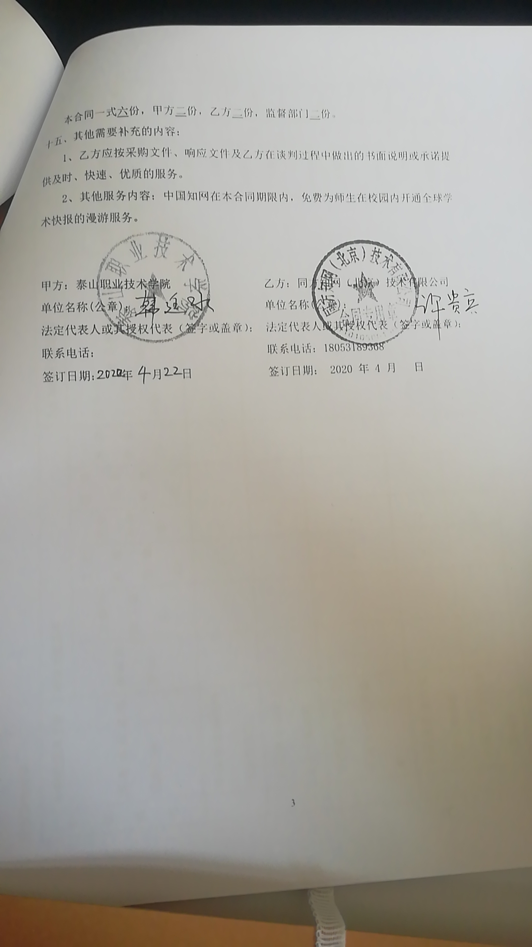
附件一：

投标货物清单
产品编号 | 专辑数据库名称 | 科技文献总库 |  |  |  |  |  |  |  |  | 人文与社科文献总库 |  |  |  |  | 使用模式 |  | 并发数 |  | 产品年 度
产品编号 | 源数据库名称 选择订购 | 基础科学(A) | 工程科技Ⅰ辑（B） | 工程科技Ⅱ辑(C) |  |  | 农业科技(D) |  | 医药卫生科技(E) | 信息科技(I) | 哲学与人文科学(F) | 社会科学Ⅰ辑(G) | 社会科学Ⅱ辑(H) |  | 经济与管理科学(J)
 | 中国学术期刊网络出版总库 |  |  | √ |  |  | √ |  |  | √ |  | √ | √ |  | √ | 云机构馆托管 |  | 10 |  | 2020
 | 中国博士学位论文全文数据库 |  |  | √ |  |  | √ |  |  | √ |  | √ | √ |  | √ | 云机构馆托管 |  | 10 |  | 2020
 | 中国优秀硕士学位论文全文数据库 |  |  | √ |  |  | √ |  |  | √ |  | √ | √ |  | √ | 云机构馆托管 |  | 10 |  | 2020
 | 中国重要会议论文全文数据库 |  |  | √ |  |  | √ |  |  | √ |  | √ | √ |  | √ | 云机构馆托管 |  | 10 |  | 2020
 | 中国重要报纸全文数据库 |  |  | √ |  |  | √ |  |  | √ |  | √ | √ |  | √ | 云机构馆托管 |  | 10 |  | 2020
 | 中国工具书网络出版总库 |  |  | √ |  |  | √ |  |  | √ |  | √ | √ |  | √ | 云机构馆托管 |  | 10 |  | 2020
 | 全球学术快报 | 全球学术快报 |  |  |  |  |  |  |  |  |  |  |  |  |  | 云机构馆托管 |  | 10 |  | 2020
 | 漫游帐号数: 100 个
数据库订费：￥ 118900.00 元；（大写） 人民币壹拾壹万捌仟玖佰元整
订置单位（公章）：
负责人签字： |  |  |  |  |  |  |  |  |  | 订置日期： 年 月 日

附件二：
不合理使用“中国知网”数据库的方式及违约责任

下列行为被认为是甲方的侵权及严重违约行为，甲方出现下列行为之一的，乙方有权解除本合同，删除甲方已安装数据库内容，甲方所支付许可及服务费不予退还，且乙方有权根据甲方侵权及违约情节要求甲方承担赔偿责任。

- 利用本合同约定数据库汇编其他任何数据库；
- 基于本合同约定数据库对本合同约定范围以外人员提供全文传递服务每天超过十篇；
- 通过在内部网络设立代理服务器或其他方式允许甲方以外的单位（包括甲方设立的独立法人单位）和个人使用本合同约定数据库；
- 破坏乙方设置的限制甲方使用范围的技术措施；
- 对乙方计算机软件进行反编译；
- 其他乙方网站公布的恶意下载行为；
甲方或其最终用户出现上述行为，乙方可封禁相关IP，并应及时通知甲方并提供相应证据。在甲方出具相关说明并采取相应防范或处罚措施后，乙方视情况恢复使用。情节严重的，乙方可解除合同并要求甲方赔偿相应损失。

附件三：
用户基本信息表
联系资料信息：
 | 姓名 | 部门 | 职务 | 办公电话 | 传真 | 手机 | E-Mail
订购负责人 | 韩廷水 | 图书馆 | 馆长 | 0538-8628828
订购联系人 | 韩廷水 | 图书馆 | 馆长 | 0538-8628828
技术负责人 | 张童 | 图书馆 | 副科长 | 0538-8628127
收 件 人 | 张童 | 图书馆 | 副科长 | 0538-8628127

环境资料信息：
IP范围
  112.250.106.29-112.250.106.29 | 112.250.106.80-112.250.106.84 | 112.53.83.23-112.53.83.32
  218.56.145.18-218.56.145.22 | 112.53.83.23-112.53.83.32
服务器MAC
月更新光盘 | 不邮寄光盘 √每年邮寄  其他：
单位名称（公章）：
2020年 4 月 日

